ВИКТОРИНА «БЫСТРЕЕ! ВЫШЕ! СИЛЬНЕЕ!»

Дорогие друзья, здравствуйте!
Центр дополнительного образования отмечает в этом году юбилей – нам 10 лет!
В связи с этой замечательной датой, предлагаем вам определить по картинкам: к какой педагогической направленности относятся данные изображения, как называются объединения этой направленности в ЦДО и как можно использовать предлагаемое оборудование, изображённое на картинках, для занятий в этих объединениях.
Под каждой цифрой необходимо дать ответ. Правильные ответы отправлять на электронный адрес: lubov-baranova@mail.ru педагогу-организатору ЦДО Барановой Л.Г.
Ответы отправлять до 26 апреля 2025 года. Обязательно укажите ФИО и возраст участника. Победителей ждет награда!

-  | 6. 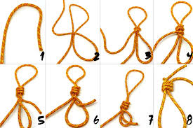
- 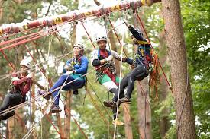 | 7. 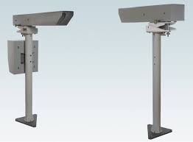
-  | 8. 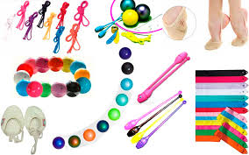
- 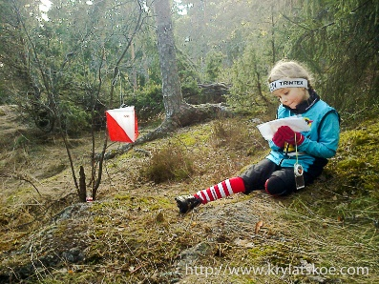 | 9. 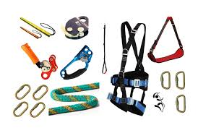
- 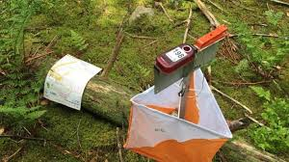 | 10. 